**Neue Fotos Medienstation BioDiv**

1. Komplette Vitrine
2. Fledermaus

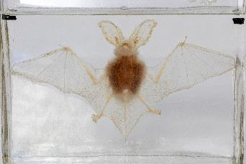

Kompletter Glaskasten

1. Schildkröte

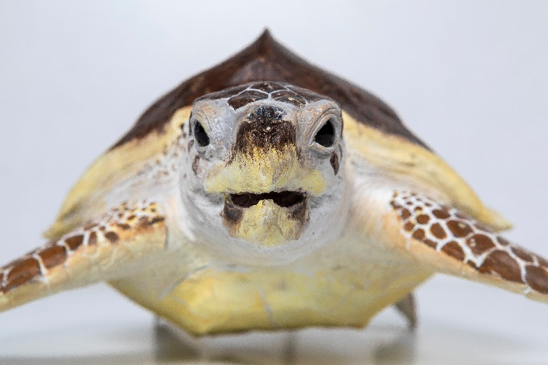

mehr Tiefenschärfe und komplette Flossen

1. Dachs

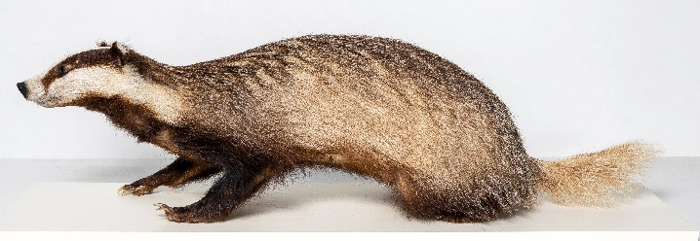

Tier von vorne

1. Steinkoralle

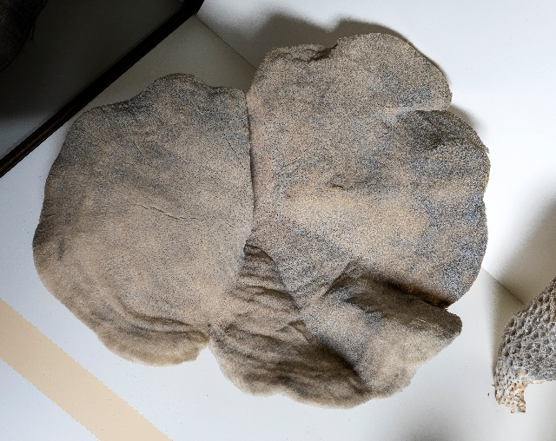

Von vorne leicht oben. So wie man es in der Vitrine von vorne sehen würde. So wie im folgenden Bild: 